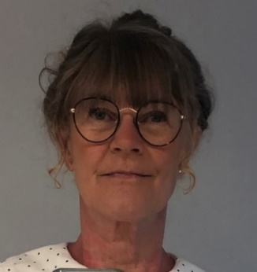 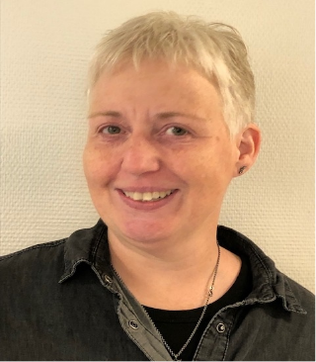 

Edith Ravnborg Nissen Pia Christensen Emilia Nielsen

Dagtilbudsleder Køkkenchef ”Flyver”

**Blå stue**

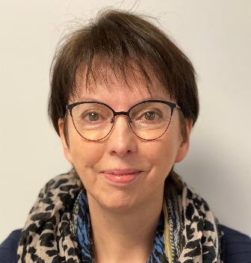 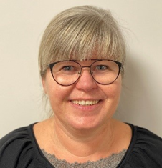 

Vivi Pahuus Christiansen Margit Gerken Thor Christtreu

Pædagog Medhjælper Pædagog

**Gul stue**

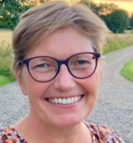 Kirsten Gammelgaard Christine Lydom René Byriel Gitte Nielsen

Pædagog Medhjælper Pædagog Medhjælper

**Rød stue**

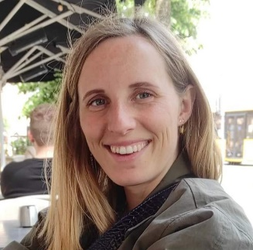 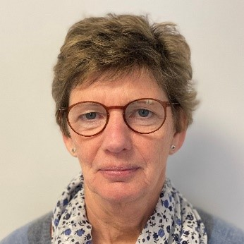 

Katharina Madsen Charlotte Rasmussen Dorthe Andersen

Pædagog Pædagog Pædagog